**简易星云：星云erp系列**

**<https://gitee.com/lframework/xingyun>**

星云erp系统

使用手册

简易星云

2022年03月20日

目 录

1 用户管理 3

1.1 概述 3

1.2 新增 3

1.3 修改 5

1.4 授权 5

1.5 批量启用、停用 6

# 用户管理

## 概述

本功能用于管理系统内的“用户”。

页面如下图所示：

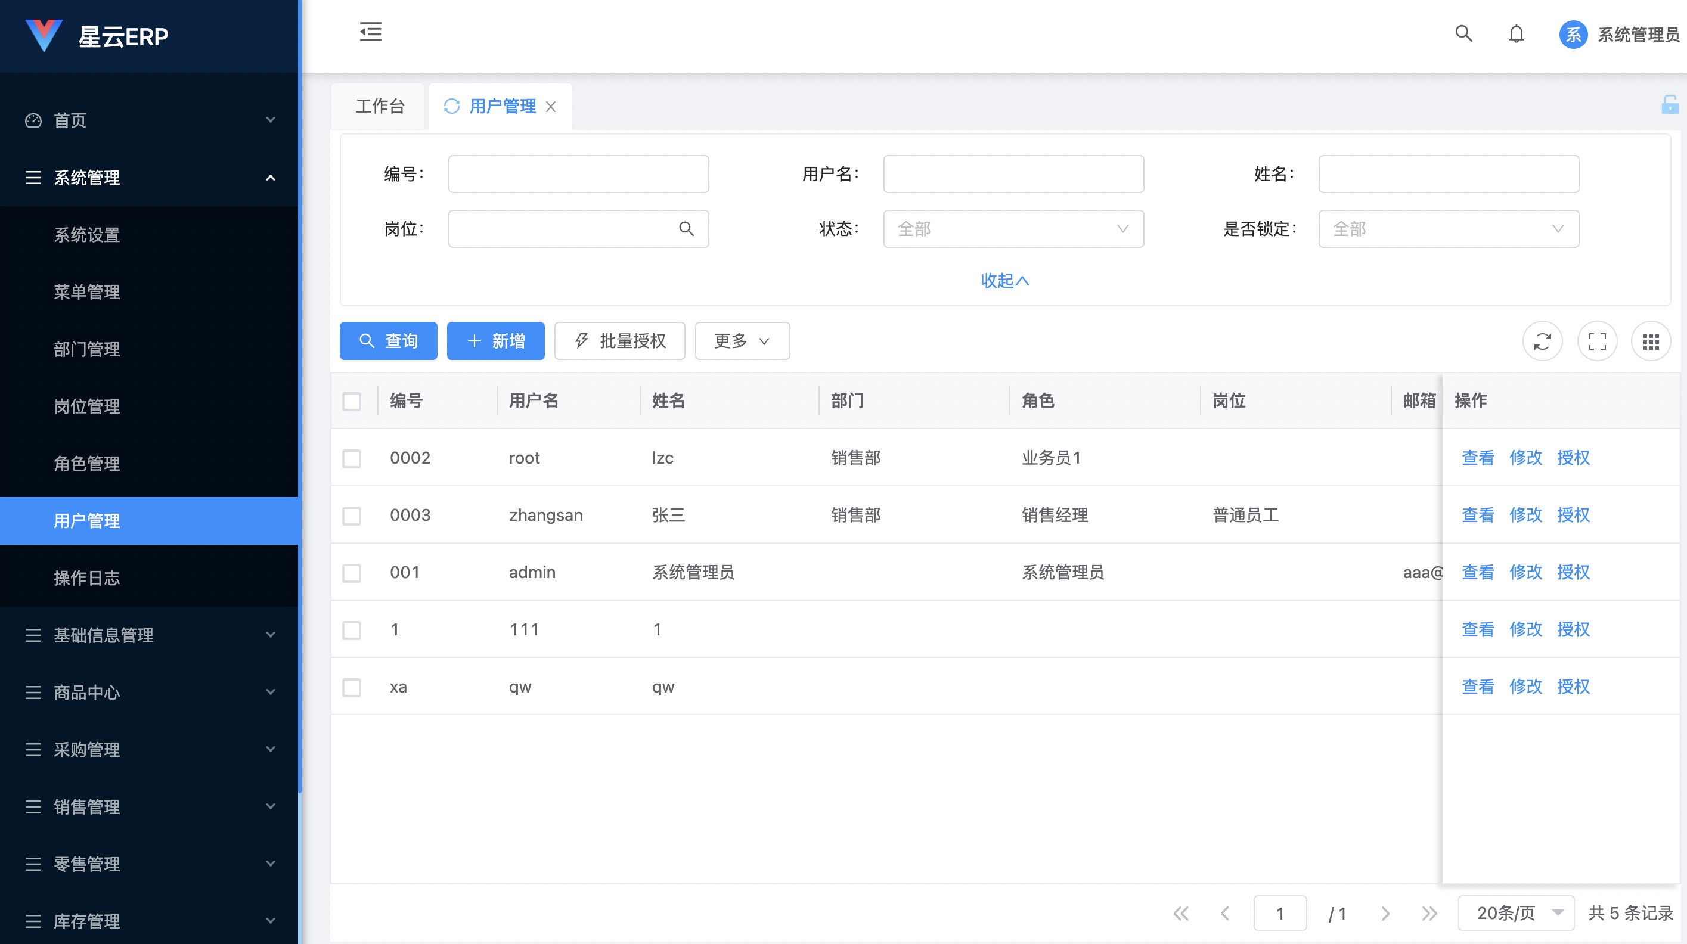

查询条件：

1. 编号：用户的编号。
2. 用户名：用户的登录名。
3. 姓名：用户的姓名。
4. 岗位：用户的岗位。
5. 状态：用户的状态，可以选择“启用、停用”，默认为空表示全部。

“操作”列中有“查看、修改、授权”按钮。

## 新增

点击列表工具栏中的“新增”按钮，页面如下图所示：

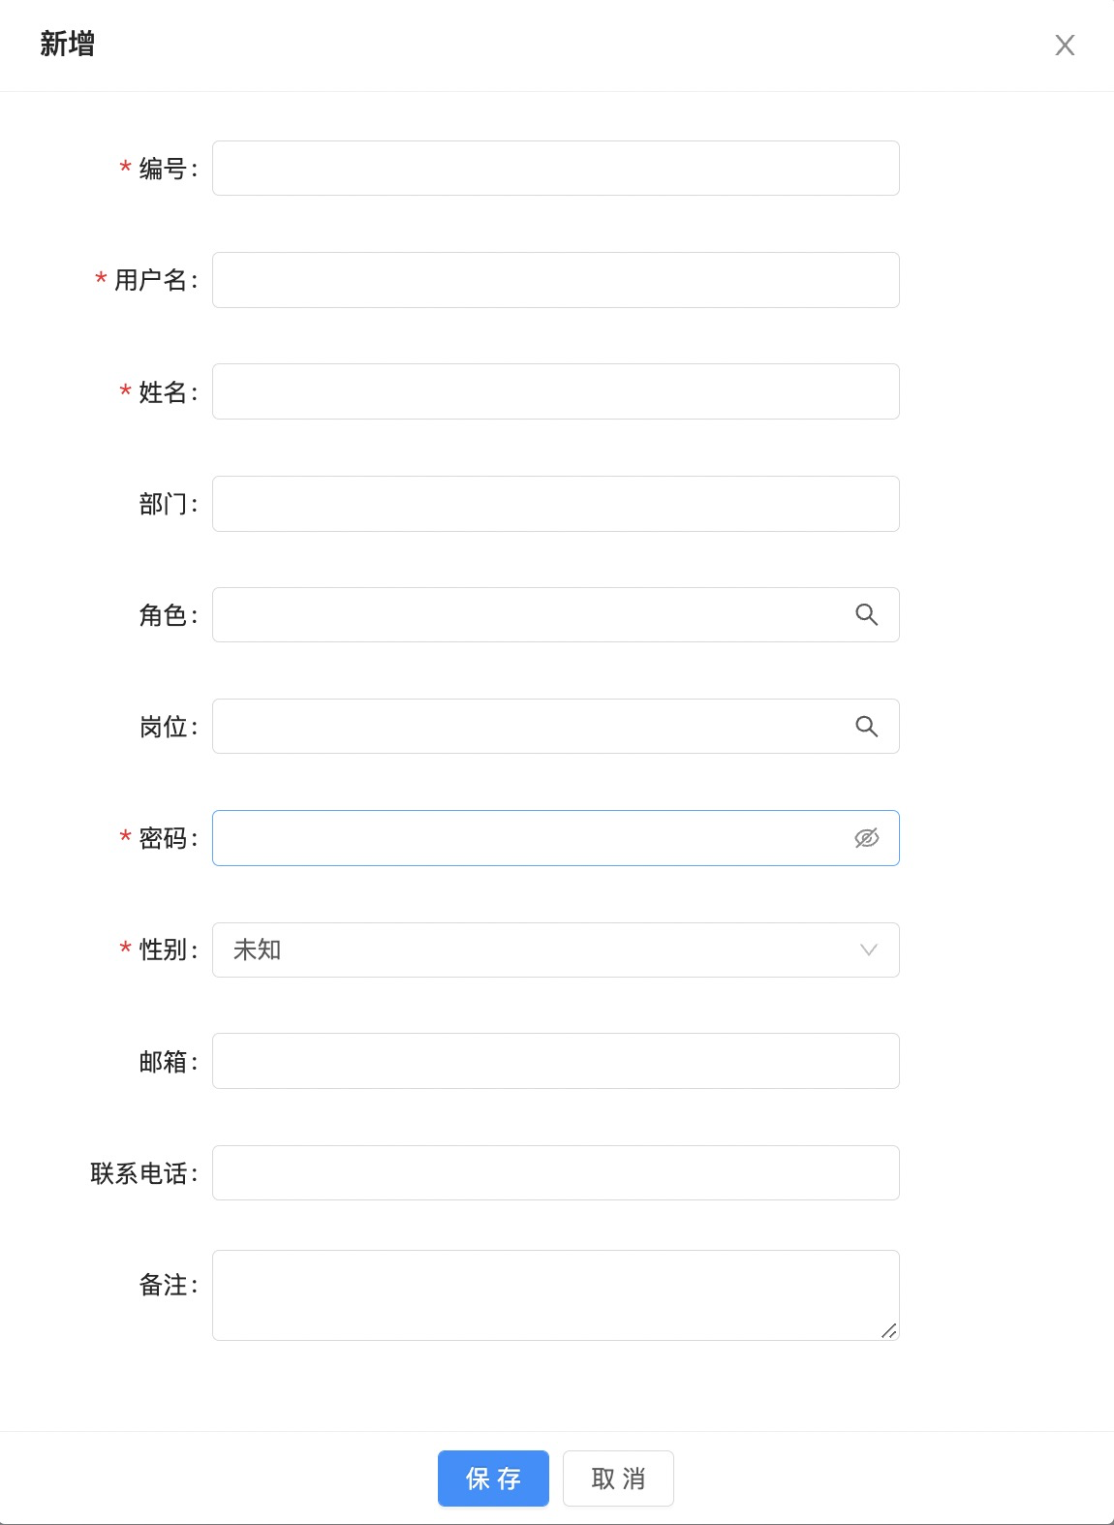

其中：“部门、角色、岗位”均可以多选。

## 修改

修改与新增的字段意义一致。这里不再赘述。

## 授权

授权是指给用户分配角色，即：一个用户可以拥有哪些角色。

点击每行的“操作”列中的“授权”按钮，页面如下图所示：

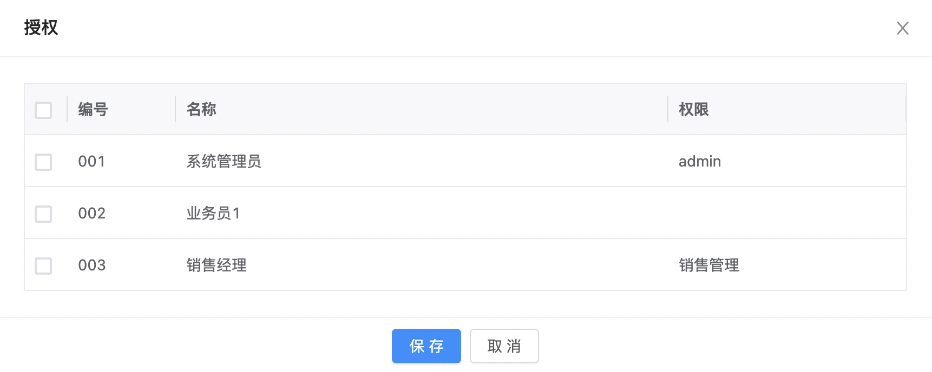

注：此处只可以看到状态是“启用”的角色。

## 批量启用、停用

点击列表工具栏中的“更多”按钮时，页面如下图所示：

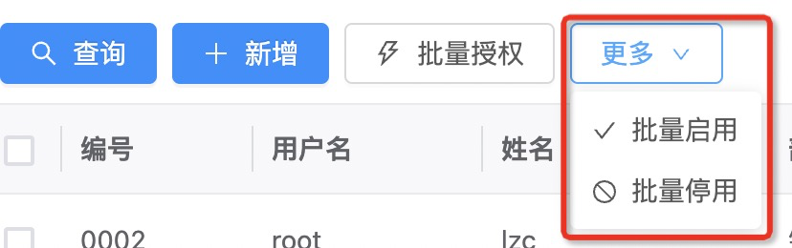

其中：

1. “批量启用”是将选择的用户批量启用。
2. “批量停用”是将选择的用户批量停用。